MEMORIA EXPLICATIVA DE ACTIVIDADES
FUNDACIÓN VEGATOS
RUT: 65.272.189-3
Domicilio: Obispo Cristobal de Molina 2730, Recoleta.
Representante legal: Constanza Del Valle Silva
Período informado: desde 13 Marzo 2026
1. IDENTIFICACIÓN Y OBJETIVO DE LA FUNDACIÓN
Fundación Vegatos es una organización sin fines de lucro cuyo objetivo principal es contribuir al bienestar y protección de los gatos en situación de abandono, vulnerabilidad o riesgo, mediante acciones de rescate, atención, recuperación, esterilización, identificación, adopción responsable y educación sobre la tenencia responsable de animales.
La Fundación desarrolla principalmente sus actividades en sectores con una alta presencia de gatos en situación de calle, abandono o sin control reproductivo, realizando intervenciones directas y coordinadas con personas, organizaciones, establecimientos y autoridades locales cuando corresponde.
2. ACTIVIDADES DESARROLLADAS
Durante el período informado, Fundación Vegatos ha desarrollado las siguientes líneas principales de trabajo:
A. RESCATE Y ATENCIÓN DE GATOS
La Fundación realiza rescates de gatos que se encuentran en situaciones de abandono, enfermedad, accidentes, maltrato, riesgo de atropello, ataques de otros animales u otras circunstancias que comprometan su bienestar.
Una vez rescatados, los animales son evaluados y, cuando corresponde, trasladados a centros veterinarios para recibir atención médica, tratamientos, exámenes, procedimientos quirúrgicos, vacunación, desparasitación y esterilización.
La Fundación también proporciona alimentación, cuidados y recuperación durante el período posterior al rescate.
B. RECUPERACIÓN Y REHABILITACIÓN
Los gatos que requieren recuperación permanecen temporalmente bajo el cuidado de voluntarios y hogares temporales vinculados a la Fundación.
Durante este período se procura garantizar condiciones adecuadas de alimentación, higiene, seguridad y atención veterinaria, hasta que el animal se encuentre en condiciones de ser dado en adopción o, cuando corresponda, retornar a su lugar de origen bajo un protocolo de manejo responsable.
C. ESTERILIZACIÓN Y CONTROL POBLACIONAL
Una de las principales líneas de acción de Fundación Vegatos corresponde al control ético y responsable de la población felina mediante programas de esterilización.
La Fundación desarrolla jornadas de captura, esterilización y retorno, conocidas como TNR (Trap-Neuter-Return), especialmente en sectores donde existen colonias de gatos comunitarios y una reproducción descontrolada.
Estas intervenciones contemplan, según las posibilidades y necesidades de cada caso, la captura del animal en jaula trampa profesional, traslado, procedimiento de esterilización en clínica con manejo de protocolo TNR, implantación de microchip, recuperación postoperatoria y posterior retorno al lugar donde habita.
El objetivo es disminuir progresivamente la reproducción y evitar el nacimiento de nuevos gatos en condiciones de abandono y vulnerabilidad.
D. ADOPCIÓN RESPONSABLE
Los gatos que, debido a su edad, sociabilidad, condición de salud o circunstancias particulares, pueden integrarse a una familia son incorporados al proceso de adopción.
Fundación Vegatos promueve la adopción responsable, procurando que los adoptantes comprendan las necesidades y responsabilidades asociadas a la tenencia de un animal de compañía.
El proceso puede contemplar entrevistas, evaluación de las condiciones del hogar, verificación de medidas de seguridad y seguimiento posterior a la adopción, según las características de cada caso.
La Fundación promueve especialmente que los gatos adoptados permanezcan en ambientes seguros y protegidos, evitando su exposición a riesgos propios de la vía pública.
E. EDUCACIÓN Y TENENCIA RESPONSABLE
Fundación Vegatos desarrolla acciones de difusión y sensibilización a través de redes sociales y actividades comunitarias, con el propósito de promover la esterilización, identificación, vacunación, atención veterinaria, adopción responsable y protección de los animales.
Asimismo, se busca generar conciencia respecto de la problemática del abandono y la reproducción indiscriminada de gatos, incentivando a la comunidad a participar activamente en su prevención.
F. RUTA DE ALIMENTACIÓN
La Fundación mantiene rutas de alimentación destinadas a gatos comunitarios y gatos que permanecen en situación de calle, especialmente en sectores donde se concentra una alta población felina y donde estos animales no cuentan con un cuidador permanente o con acceso regular a alimentación.
Estas rutas consisten en visitas periódicas a distintos puntos previamente identificados, donde se proporciona alimento y agua, procurando mantener condiciones de higiene y realizar una observación general del estado de los animales.
La ruta de alimentación permite además identificar gatos enfermos, heridos, abandonados o que requieren intervención veterinaria, facilitando su posterior rescate, atención, esterilización o incorporación a programas de adopción cuando corresponde.
Esta actividad constituye también una herramienta fundamental para realizar seguimiento de colonias felinas y detectar nuevos animales que puedan incorporarse a programas de control poblacional mediante TNR.
G. JORNADAS DE ADOPCIÓN
Fundación Vegatos organiza y participa en jornadas de adopción destinadas a encontrar hogares responsables y permanentes para gatos rescatados que se encuentran en condiciones de ser integrados a una familia.
Estas jornadas se realizan en espacios comunitarios, establecimientos colaboradores y otros lugares que permiten acercar a los animales a potenciales adoptantes y promover la adopción responsable.
Durante estas actividades se entrega información a las personas interesadas respecto de las características, necesidades y cuidados de cada gato, además de explicar los requisitos establecidos por la Fundación para el proceso de adopción.
Las jornadas de adopción permiten generar oportunidades concretas de encontrar hogares definitivos para los animales rescatados, liberando a su vez espacios en hogares temporales para poder continuar ayudando a otros gatos que se encuentren en situación de vulnerabilidad.
3. BENEFICIARIOS
Los principales beneficiarios de las actividades de la Fundación son gatos domésticos y comunitarios que se encuentran en situación de abandono, vulnerabilidad, enfermedad o riesgo.
De manera indirecta, las actividades desarrolladas también benefician a la comunidad, mediante la reducción de la reproducción descontrolada, la promoción de la tenencia responsable, el acceso a alimentación para animales comunitarios y la generación de espacios de convivencia más seguros entre animales y personas.
4. DESTINO DE LOS RECURSOS
Los recursos obtenidos por la Fundación, ya sean provenientes de donaciones, aportes, actividades de recaudación u otras fuentes lícitas, son destinados al cumplimiento de sus fines y objetivos institucionales.
Entre los principales gastos asociados a las actividades se encuentran:
- Atención y tratamientos veterinarios.
- Exámenes y procedimientos médicos.
- Cirugías y esterilizaciones.
- Medicamentos e insumos veterinarios.
- Alimentación de los animales rescatados y gatos comunitarios.
- Elementos necesarios para las rutas de alimentación.
- Arena sanitaria y elementos de higiene.
- Traslados y movilización asociados a rescates, rutas de alimentación, jornadas TNR y adopciones.
- Implementos para captura, recuperación y cuidado.
- Vacunación y desparasitación.
- Identificación y microchip cuando corresponde.
- Gastos asociados a hogares temporales.
- Insumos y materiales utilizados en jornadas de adopción.
- Actividades de difusión y promoción de la adopción responsable.
- Material educativo y de sensibilización sobre tenencia responsable.
Todos estos gastos tienen como finalidad permitir que la Fundación pueda desarrollar sus actividades y cumplir sus objetivos de protección y bienestar animal.
5. IMPACTO DE LAS ACTIVIDADES
Las acciones desarrolladas por Fundación Vegatos permiten entregar una respuesta concreta a situaciones de abandono y vulnerabilidad animal, al mismo tiempo que contribuyen a enfrentar el crecimiento de las poblaciones felinas mediante la esterilización.
El trabajo conjunto de rescate, recuperación, esterilización, alimentación, adopción y educación permite abordar la problemática de manera integral, procurando no solamente atender casos individuales, sino también prevenir el aumento de animales en situación de calle.
Las rutas de alimentación permiten mantener un seguimiento permanente de las colonias y detectar oportunamente animales que requieren atención. Por su parte, las jornadas de adopción contribuyen a que los gatos rescatados puedan acceder a hogares definitivos y responsables.
6. CONCLUSIÓN
Fundación Vegatos desarrolla sus actividades con el propósito de contribuir al bienestar y protección de los animales, especialmente de gatos en situación de abandono o vulnerabilidad.
A través del rescate, atención veterinaria, rehabilitación, esterilización, identificación, alimentación, retorno y adopción responsable, además de las acciones de educación y sensibilización, la Fundación busca generar un impacto positivo y permanente en la comunidad.
Los recursos que recibe la Fundación son destinados al cumplimiento de sus fines institucionales y al desarrollo de las actividades necesarias para proteger, recuperar, alimentar y mejorar las condiciones de vida de los animales que se encuentran bajo su cuidado.

7. ANEXOS
1.- Rescates urgencia veterinarias
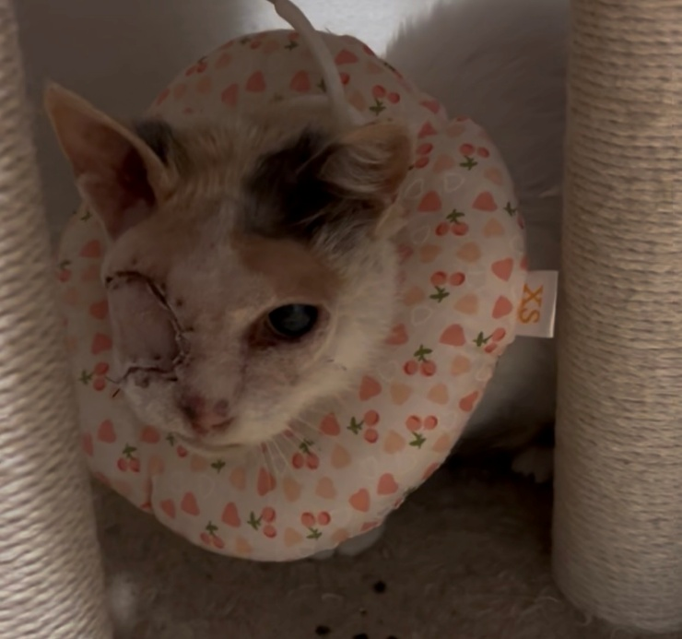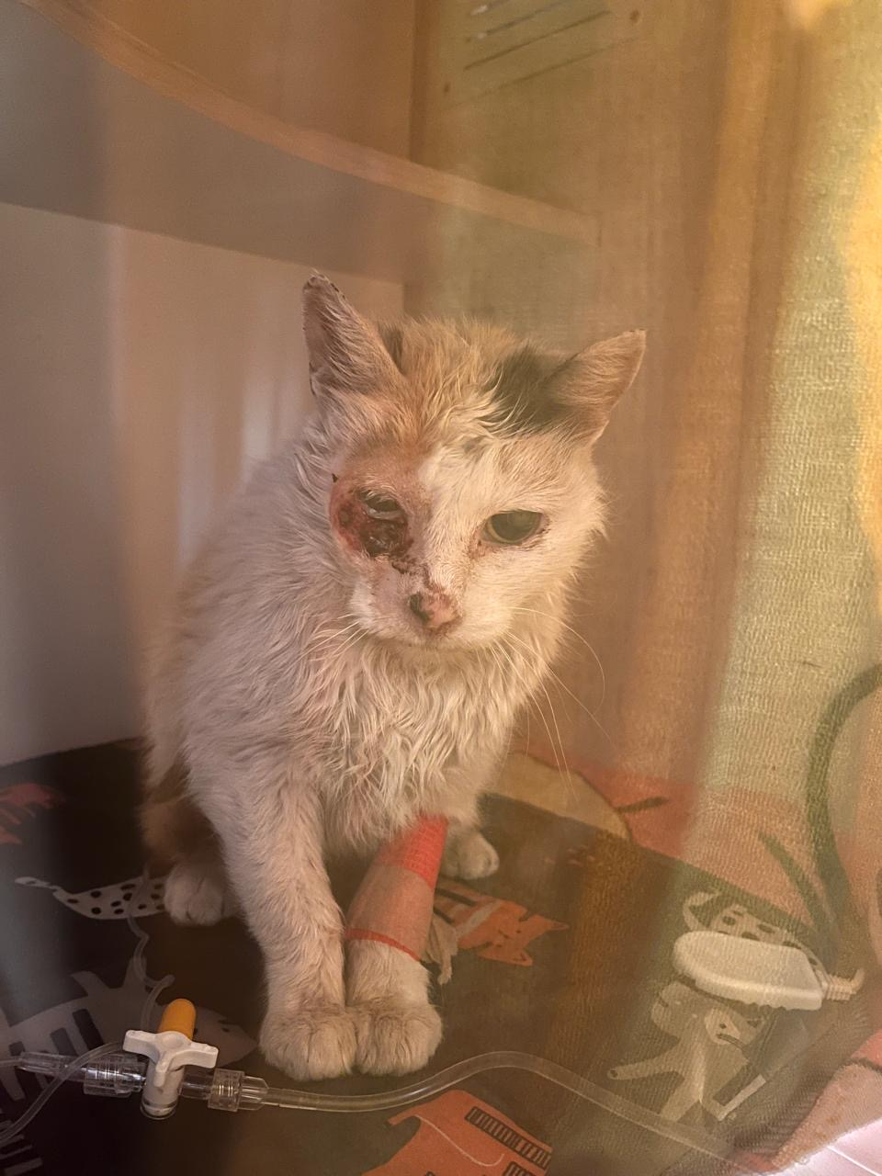
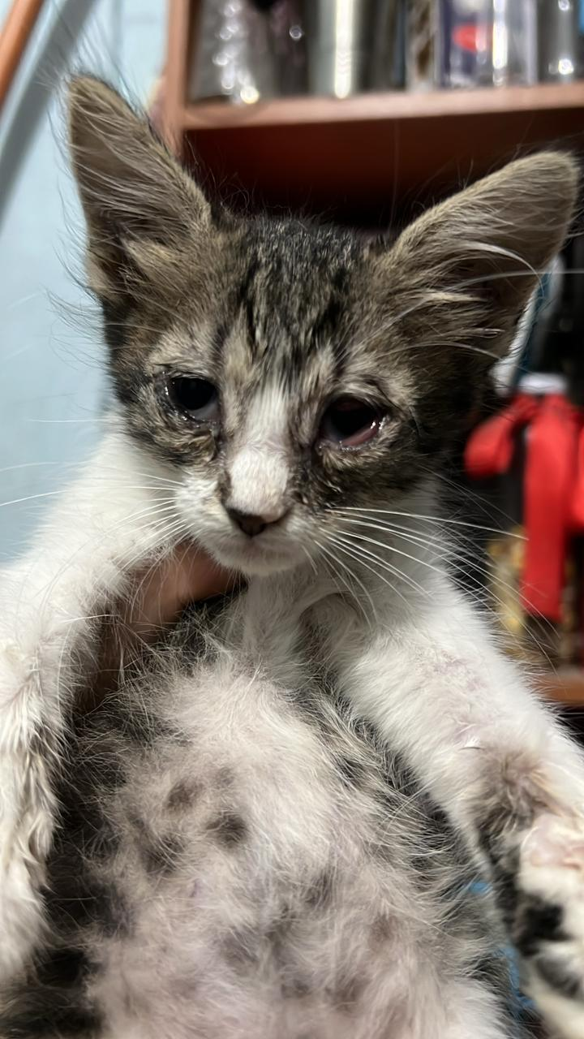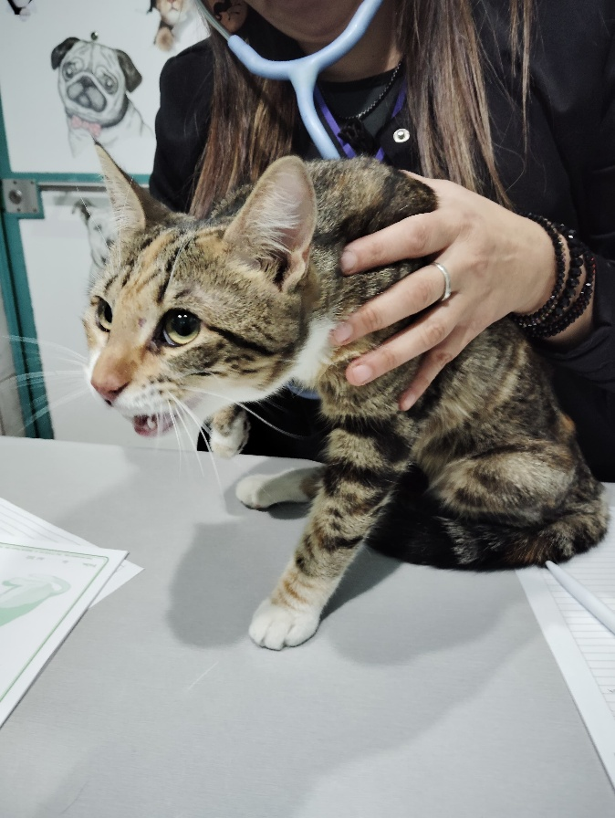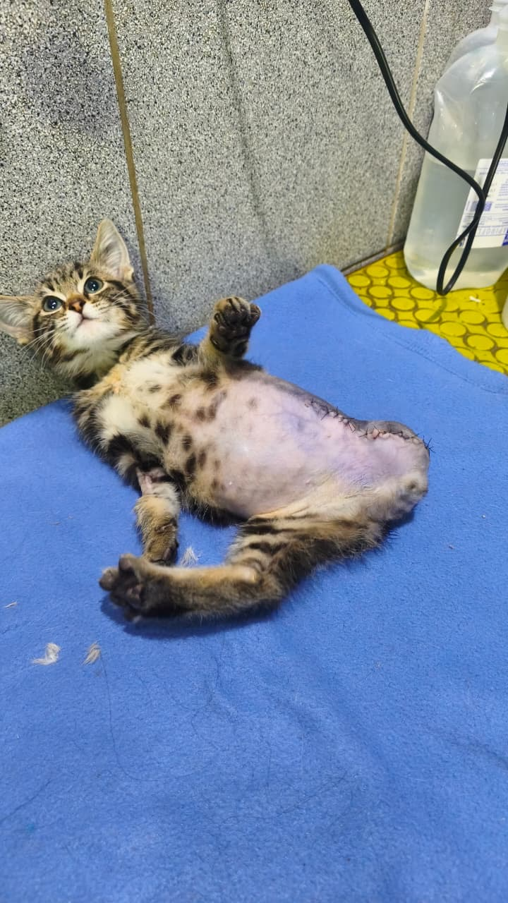

2.- Ruta de alimentación
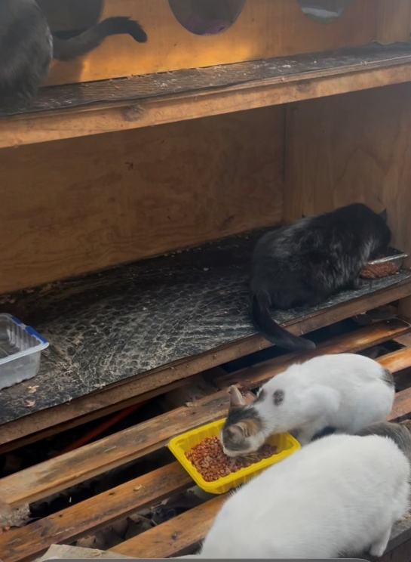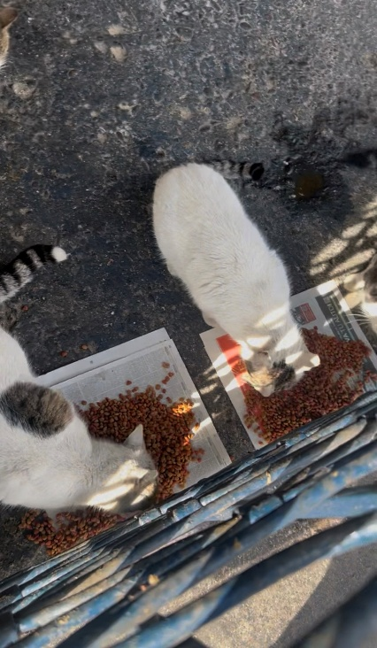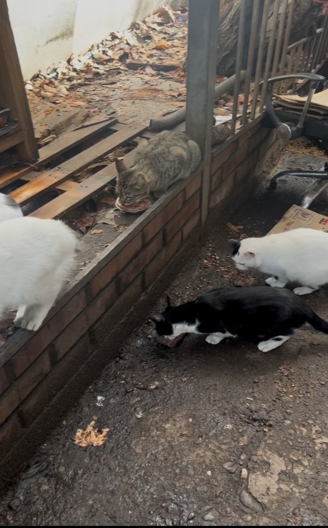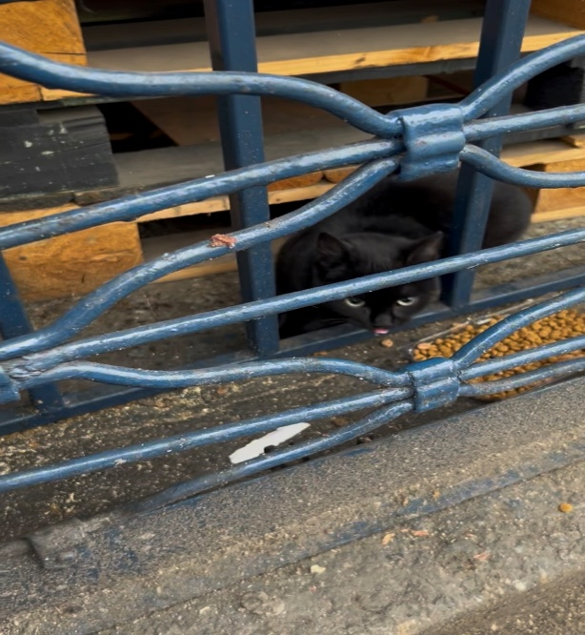
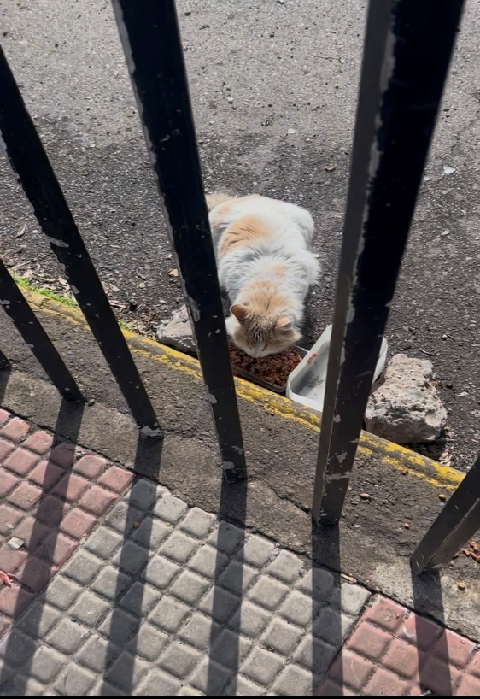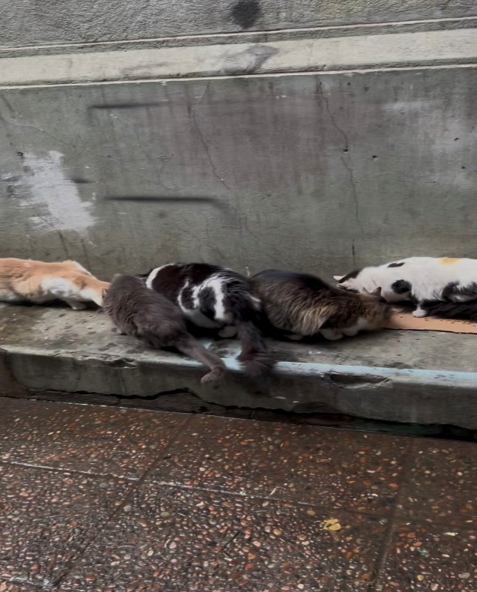

3.- TNR capturas
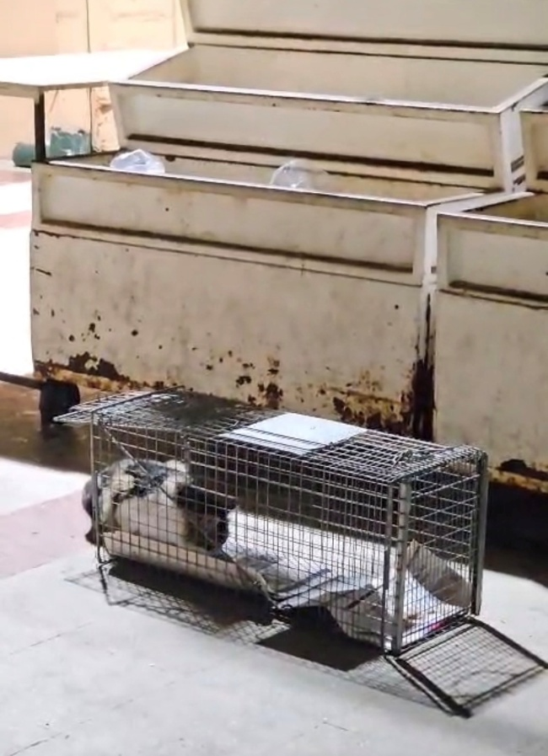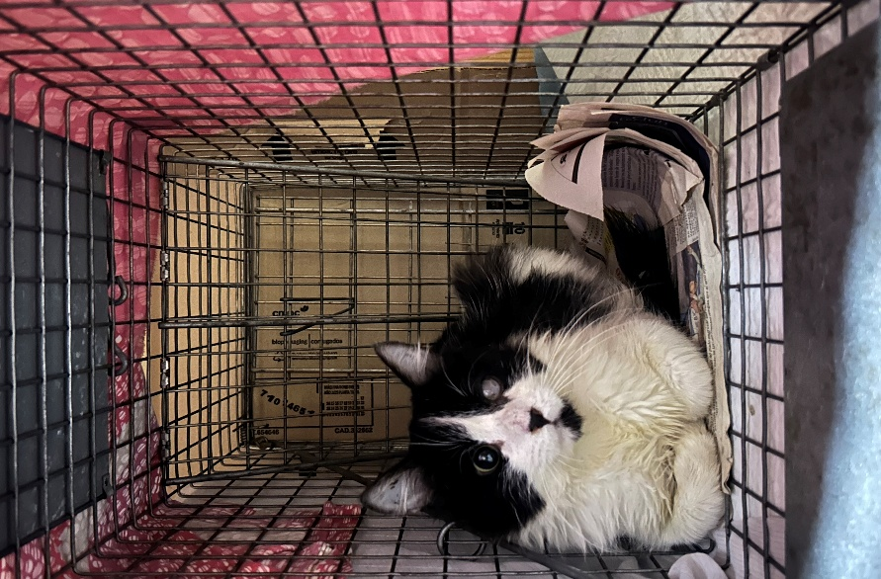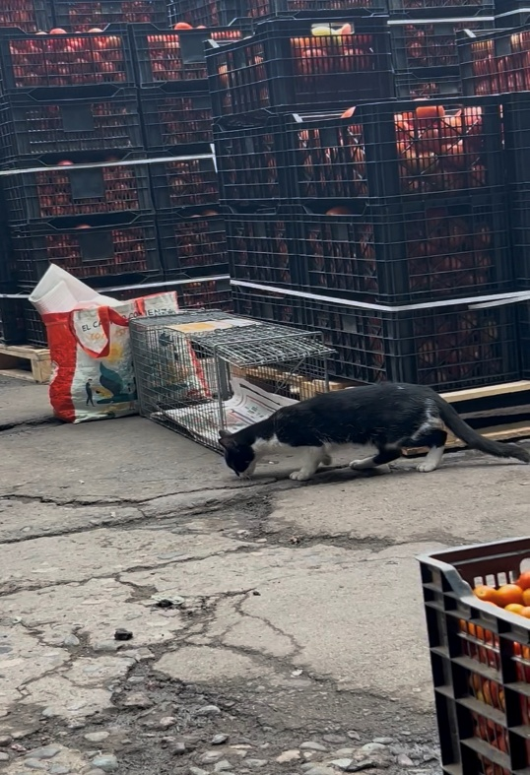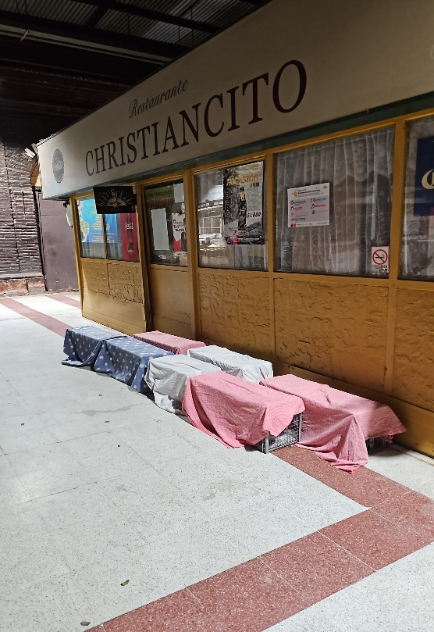

4. Jornadas de adopción
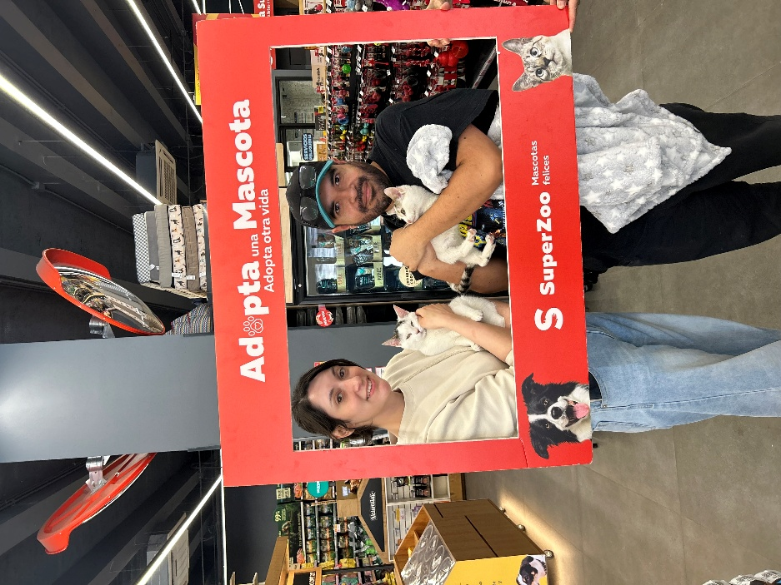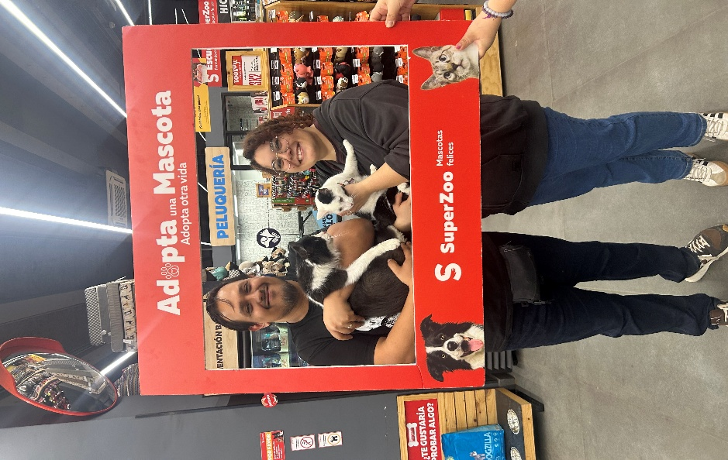

Dejamos los link de TNR realizado: https://www.instagram.com/reel/DbO8iU7h8Uc/?igsi=MTZ4aXV1bjRqczF3OA==
Dejamos link de nuestro ultimo rescate: https://www.instagram.com/reel/DclO00QhTt6/?igsi=eHVhbzl1OHUxcGFk
Dejamos link de nuestra ruta de alimentación: https://www.instagram.com/reel/DYft5IuBOZI/?igsi=ZjF1YXF1NjloYmE0
Dejamos el link de uno de los casos que seguimos manteniendo:
https://www.instagram.com/reel/DZ8afx2BTcf/?igsi=MWViY3c2bW03ejJtOA==
Fundación Vegatos
Constanza Del Valle Silva
Representante Legal
RUT: 65.272.189-3
Santiago de Chile.

